Vorname Nachname
Straße Hausnummer
85579 Neubiberg

An die
Gemeinde Neubiberg
Umweltamt
Bahnhofsplatz 3
85579 Neubiberg
Neubiberg, 03.01.2021

Antrag auf Zuschuss aus dem Förderprogramm zur Reduzierung des CO2-Ausstoßes bei privaten Wohngebäuden – Installation einer Photovoltaikanlage
Sehr geehrte Damen und Herren,
hiermit möchte ich o.g. Antrag einreichen. Da das Antragsformular die Beschreibung von Photovoltaikanlagen nicht explizit vorsieht, hier ein paar Kommentare und Berechnungen
- Durch die Installation der im Angebot aufgeführten Anlage mit «PVSpitzenleistung» kWp mit einer prognostizierten Leistung von «Jahresertrag» kWh pro Jahr werden wir in Zukunft mehr Strom produzieren als wir verbrauchen (siehe Anlagen).
- Unser Jahresverbrauch lag im letzten Abrechnungszeitraum für den Haushaltsstrom bei «Jahresstromverbrauch» kWh (siehe Anlagen)
- Für den Haushaltsstrom sind ca. «CO2Ausstoss» kg CO2 entstanden (siehe Anlage Umweltbundesamt, bei der Erzeugung von 1kWh Strom werden ca. 401g CO2 verbraucht).
In Zukunft werden also jährlich «CO2Ausstoss» kg CO2 für die Erzeugung unseres Stroms eingespart. Wir bitten um entsprechende Förderung unseres Vorhabens.
Für Rückfragen stehe ich unter gerne zur Verfügung.
Mit freundlichen Grüßen

Anlage, Quelle: https://www.solarserver.de/pv-anlage-online-berechnen/
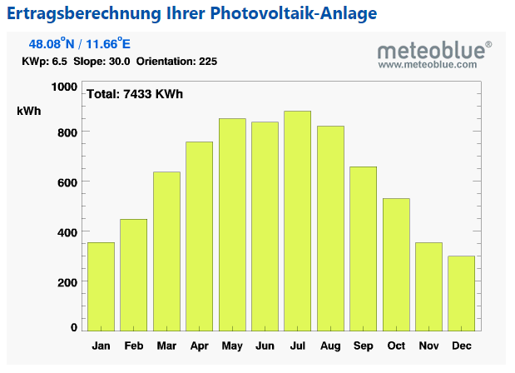
Beispielbild: Bitte dieses Bild durch einen Screenshot Ihrer Berechnung ersetzen!

Nennleistung: «PVSpitzenleistung» kWp
Ausrichtung: «Dachausrichtung» °
Neigung: «Dachneigung» °
Breitengrad: 48.0765977 °
Längengrad: 11.6605961°

